
Министерство образования и науки Российской Федерации
ФГБОУ ВПО «Российский государственный социальный университет»
Филиал в г. Брянске

Отчет по материалам исследования

«Оценка уровня удовлетворенности граждан качеством работы организаций, оказывающих социальные услуги в сфере социального обслуживания Брянской области»

Брянск
2013
Введение
Менеджмент качества оказания государственных и муниципальных услуг в последнее время приобретает всё большую актуальность. В условиях инновационной деятельности мониторинг качества может стать тем внутренним механизмом для организаций, оказывающих социальные услуги в сфере социального обслуживания Брянской области, обеспечивающим развитие сервисной деятельности и повышение качества предоставляемых услуг гражданам Российской Федерации. Кроме этого мониторинг, как средство управления и контроля, обеспечивает сотрудников и руководство социальной сферы Брянской области обратной связью с потребителями социальных услуг.
Одним из способов осуществления контроля качества предоставляемых услуг является изучение общественного мнения граждан-получателей социальных услуг, что включает в себя оценку следующих показателей:
- общий уровень удовлетворенности населения качеством предоставляемых услуг;
- качество полученной гражданами услуги;
- деятельность учреждения, предоставляющего данную услугу.
В соответствии с порядком, утвержденным Постановлением администрации Брянской области от 27.04.2011 № 385 «Об утверждении порядка независимой оценки соответствия качества фактически предоставляемых государственных услуг утвержденным требованиям к качеству», филиалом ФГБОУ ВПО «Российский государственный социальный университет» в г. Брянске в октябре-ноябре 2013 года был проведён социологический опрос, направленный на изучение соответствия качества фактически предоставляемых государственных услуг утвержденным требованиям к качеству.
Объект исследования – граждане г. Брянска и Брянской области, являющиеся получателями социальных услуг в учреждениях социального обслуживания населения Брянской области.
Предмет исследования – уровень удовлетворенности граждан качеством предоставляемых услуг.
Целью работы является получение объективных данных по вопросам оказания гражданам социальных услуг, исследование удовлетворенности граждан качеством предоставления социальных услуг учреждениями социального обслуживания населения Брянской области. Мониторинг проводится в целях повышения качества и доступности социальных услуг.
Методика исследования. Основным методом изучения рассматриваемых процессов в сфере предоставления социальных услуг является анкетное формализованное интервью с использованием стандартизированного опросного листа (анкеты) получателей социальных услуг.
В качестве исследуемой совокупности выступили клиенты учреждений социального обслуживания населения Брянской области.
Опрос проводился по методике, определённой Постановлением администрации Брянской области от 27.04.2011 № 385 «Об утверждении порядка независимой оценки соответствия качества фактически предоставляемых государственных услуг утвержденным требованиям к качеству».
Согласно методике анкеты содержали вопросы, учитывающие специфику организации (учреждения) и позволяющие оценить состояние инфраструктуры, связанной с предоставлением услуги; состояние здания (помещения), в котором осуществляется предоставление услуги; состояние инвентаря (мебели и др.) организации (учреждения), оказывающей государственные услуги; удовлетворенность возможностью получения справочной информации об оказываемой государственной услуге; удовлетворенность личным взаимодействием респондента с работниками организации (учреждения), оказывающей государственные услуги; удовлетворенность условиями ожидания приема; удовлетворенность графиком работы с посетителями; удовлетворенность компетентностью сотрудников; время ожидания получения услуги; удовлетворенность результатом получения услуги; наличие фактов взимания дополнительной оплаты услуг.
Опрос проходил в строгом соответствии с профессиональными требованиями к данному виду работ, с соблюдением этических норм (использование принципов добровольности и конфиденциальности, анонимности по отношению к источнику информации). В абсолютном большинстве учреждений интервьюеров встречали радушно, им были предоставлены условия для работы (при необходимости выделялись отдельные помещения для проведения опроса), руководители учреждений на этапе консультаций давали подробные разъяснения по специфике контингента, особенностям работы и др.
Исполнители: - преподаватели и студенты кафедры социальной работы и социального права филиала РГСУ в г. Брянске (зав. кафедрой – к.п.н., доцент Лифанова Татьяна Евгеньевна).
В исследовании приняли участие 335 респондентов.
Таблица 1
Распределение выборочной совокупности
по учреждениям социальной защиты населения Брянской области

№ п/п | Учреждение | Кол-во,  (чел.) | Кол-воБ  (%)
1 | Государственное казенное учреждение Брянской области «Отдел социальной защиты населения Бежицкого района г. Брянска» | 27 | 8,1
2 | Государственное казенное учреждение Брянской области «Отдел социальной защиты населения Брянского района» | 39 | 11,6
3 | Государственное бюджетное учреждение Брянской области «Комплексный центр социального обслуживания населения Володарского района г. Брянска» | 46 | 13,7
4 | Государственное бюджетное учреждение Брянской области «Комплексный центр социального обслуживания населения Брянского района» | 36 | 10,7
5 | Государственное бюджетное стационарное учреждение социального обслуживания населения Брянской области «Брянский дом-интернат для престарелых и инвалидов» | 27 | 8,2
6 | Государственное бюджетное стационарное учреждение социального обслуживания населения Брянской области «Дом-интернат малой вместимости для граждан пожилого возраста и инвалидов г. Сельцо» | 28 | 8,4
7 | Государственное бюджетное учреждение социального обслуживания Брянской области «Центр социальной помощи семье и детям Дятьковского района» | 35 | 10,4
8 | Государственное бюджетное учреждение социального обслуживания Брянской области «Центр социальной помощи семье и детям п. Белые Берега Фокинского района г.Брянска» | 37 | 11,0
9 | Государственное бюджетное учреждение социального обслуживания Брянской области «Реабилитационный центр для лиц с дефектами умственного и физического развития Бежицкого района г. Брянска» | 23 | 6,9
10 | Государственное автономное учреждение социального обслуживания Брянской области «Реабилитационный центр для лиц с дефектами умственного и физического развития г. Сельцо» | 37 | 11,0
 | ИТОГО | 335 | 100%

Обследовались учреждения стационарного (55 чел.) и нестационарного типов (280 чел.).
По указанным учреждениям существуют утвержденные стандарты качества, устанавливающие требования к качеству оказания услуг.
Были разработаны два вида анкет для разных типов учреждений.

I. Социально-демографические характеристики исследуемой совокупности

В анкетном опросе приняли участие 335 респондентов, из них 71% (238 чел.) женщин и 29 % (97 чел.) мужчин (таблица 2).

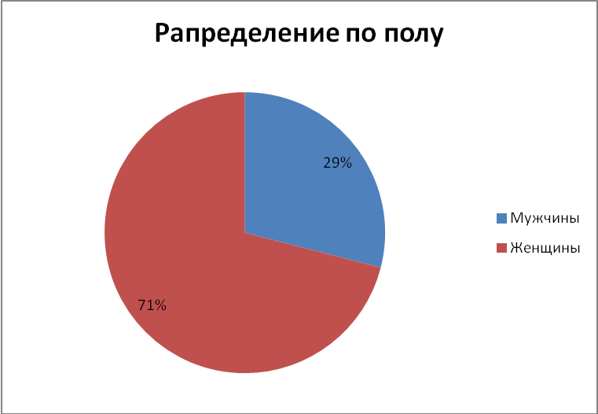
Таблица 2
Распределение респондентов по полу
№ | Ваш пол | Количество, (чел.) | Количество, (%)
1 | женский | 238 | 71
2 | мужской | 97 | 29

Возрастные категории респондентов распределены следующим образом:
- Возрастная группа до 16 лет – 5 человек (1,5 %)
- Возрастная группа от 16 до 20 лет – 7 человек (2,1%);
- Возрастная группа от 21 до 30 лет – 63 человека (18,8%);
- Возрастная группа от 31 до 40 лет – 76 человек (22,7%);
- Возрастная группа от 41 до 50 лет – 44 человека (13,1%);
- Возрастная группа от 51 до 60 лет – 42 человека (12,5%);
- Возрастная группа от 61 до 70 лет – 36 человек (10,8%);
- Старше 70 лет – 62 человека (18,5%).
Диаграмма 1
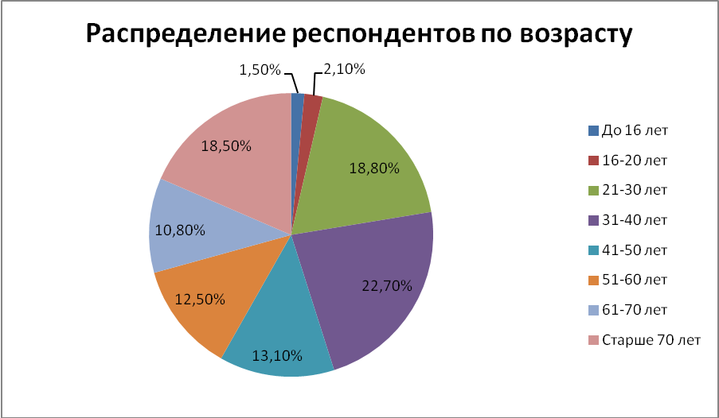

Чаще всего услугами учреждений социальной защиты населения пользуются граждане в возрасте от 31 до 40 лет, в процентном соотношении их количество составило 22,7% (76 чел.) от общего числа участников опроса.
По уровню образования участников анкетного опроса были получены следующие данные (таблица 3):

Таблица 3
Уровень образования респондентов

№ | Образование | Количество, (чел.) | Количество, (%)
1 | Начальное | 0 | 0
2 | Неполное среднее | 9 | 2,7%
3 | Среднее | 117 | 34,9%
4 | Среднее профессиональное | 91 | 27,2%
5 | Неполное высшее | 12 | 3,6%
6 | Высшее | 106 | 31,6
Итого: |  | 335 | 100

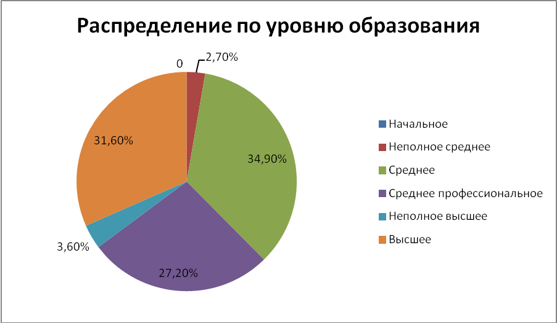

Распределение респондентов по роду деятельности выглядит следующим образом:
Таблица 4
Распределение респондентов по роду деятельности (социальному статусу)

№ | Род деятельности (социальный статус) | Количество, (чел.) | Количество, (%)
1 | Учащийся, студент | 12 | 3,6 %
2 | Рабочий | 63 | 18,8%
3 | Рабочий сельского хозяйства | 14 | 4,2%
4 | Работник производства | 16 | 4,8%
5 | Работник непроизводственной сферы | 65 | 19,4%
6 | Предприниматель | 0 | 0%
7 | Фермер | 2 | 0,6%
8 | Домохозяйка | 52 | 15,4%
9 | Безработный | 9 | 2,7%
10 | Пенсионер | 73 | 21,8
11 | Не указали | 29 | 8,7%
ВСЕГО: |  | 335 | 100 %
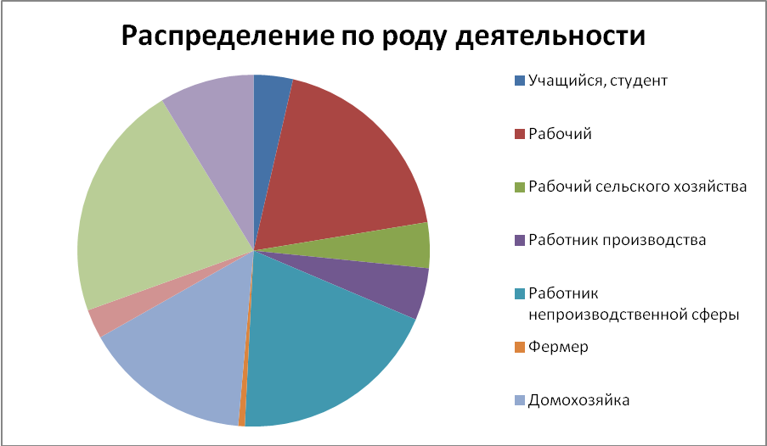

Активными потребителями социальных услуг являются пенсионеры (21,8%), рабочие (18,8%) и работники непроизводственной сферы (19,4%).

КАЧЕСТВО ПРЕДОСТАВЛЕНИЯ СОЦИАЛЬНЫХ УСЛУГ

Клиентам учреждений социальной защиты населения предлагалось оценить состояние здания (помещения), в котором оказывается услуга, при этом 43,3% респондентов посчитали состояние отличным, 46,3% - хорошим, 6,3% скорее хорошим, 4,1% - удовлетворительным. Указаний на неудовлетворительное состояние не было представлено.

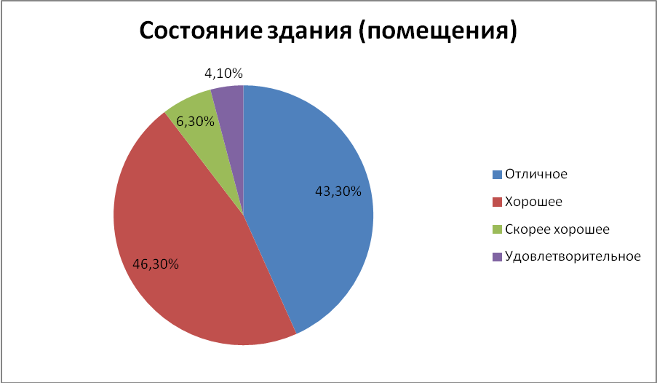

Состояние инвентаря, используемого при получении социальных услуг, оценивают как отличное 14% респондентов, хорошее и скорее хорошее – 75,5%, удовлетворительное – 9 %, неудовлетворительное – 1,5%.
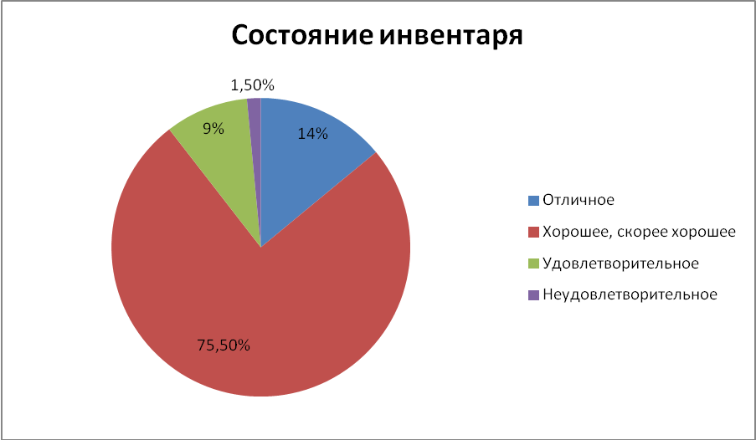
Возможностью получить в учреждении справочную информацию об оказываемых услугах удовлетворены полностью 62,2% респондентов, удовлетворены частично – 36,6%, не удовлетворены – 1,2%.
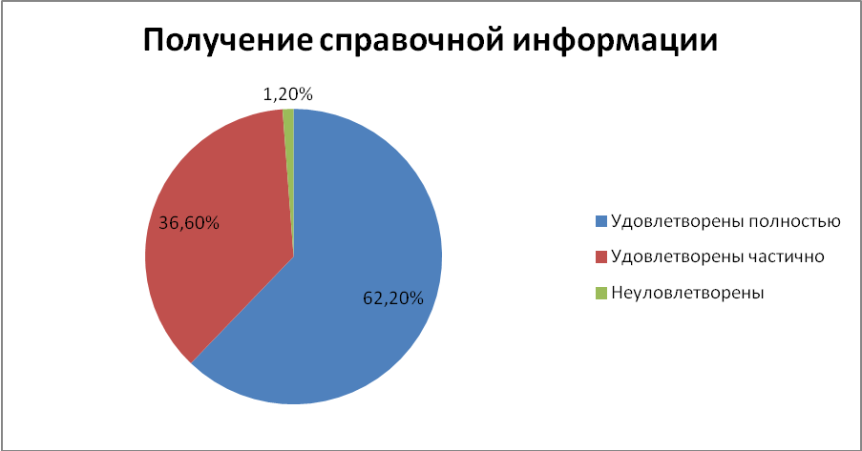
Удовлетворенными личным взаимодействием с работниками учреждений социальной защиты населения считают себя 79,6%, удовлетворены частично 9,4%, не удовлетворены – 8,4 % опрошенных. Отказались отвечать 2,6% респондентов.
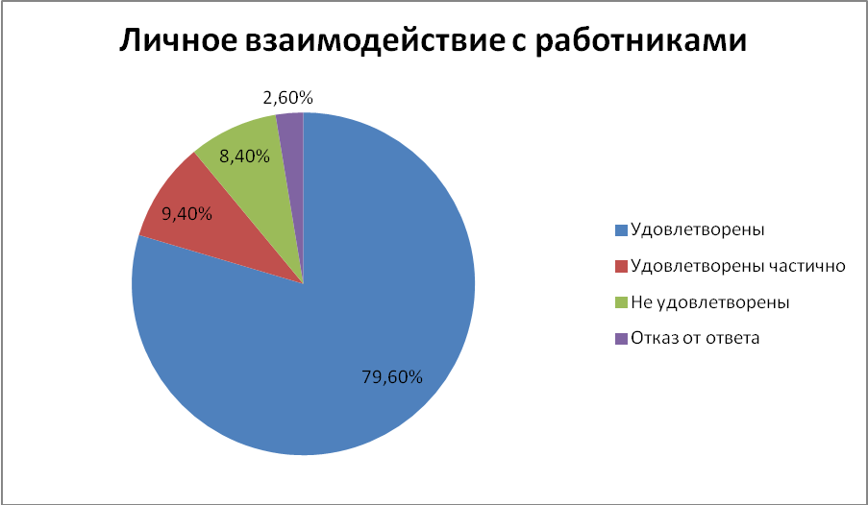
Оценивая свою удовлетворенность компетентностью сотрудников учреждений, 78,1% респондентов указали на полное удовлетворение, 18,6% удовлетворены частично, не удовлетворены 3,3% получателей бюджетных услуг.
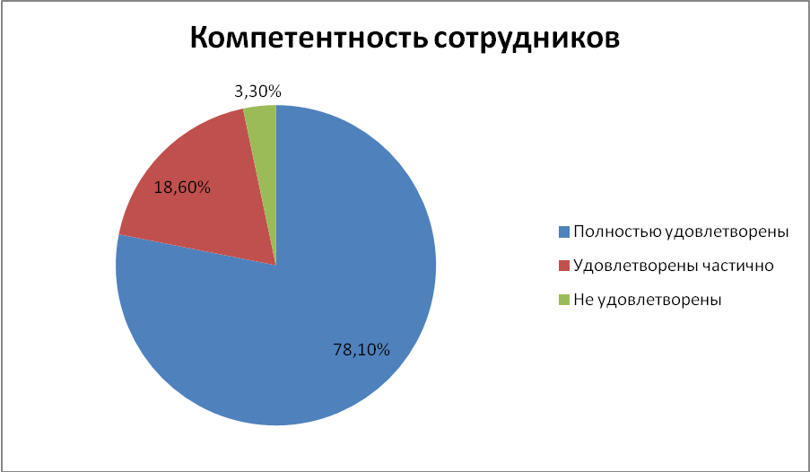
Указывая на дополнительную оплату оказываемой услуги 94,4% респондентов сказали, что не оплачивали дополнительно, 2% не ответили на данный вопрос, а 3,6 % респондентов оплачивали услуги согласно дополнительного договора.
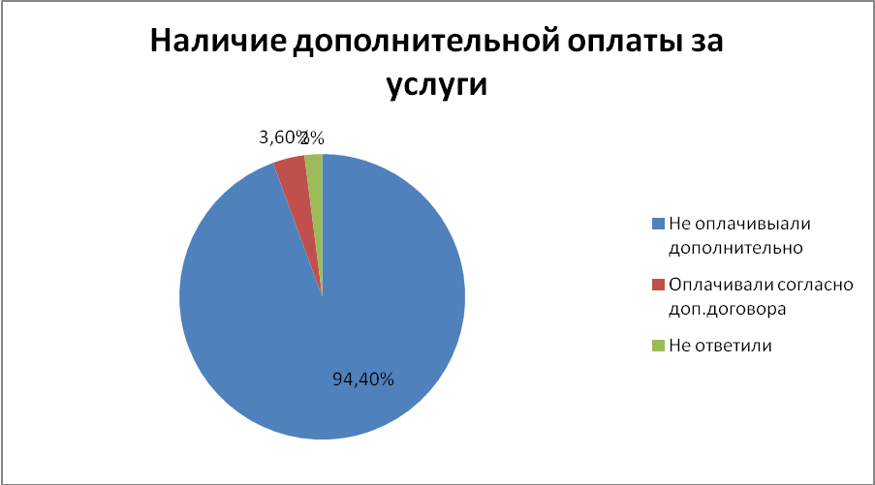

В анкетах респондентов просили отметить факторы, оказывающие наибольшее негативное влияние на качество предоставляемых услуг (можно было выбрать несколько вариантов ответа). Результаты показали следующее: \

Факторы, оказывающие наибольшее негативное влияние на качество предоставляемых услуг
Таблица 5
Показатель | Количество человек | %
1. Интерьер помещений | 60 | 17,9
2. Качество мебели для посетителей | 61 | 18,2
3. Состояние мест общего пользования | 56 | 16,7
4. Отсутствие информации об услугах в сети Интернет | 37 | 11,0
5. Отсутствие личной заинтересованности персонала в качественном выполнении услуги | 29 | 8,7
6. Отсутствие возможности влиять на качество предоставляемых услуг | 19 | 5,7
7. Отсутствие нужной информации в учреждении | 16 | 4,8
8-9. Очереди | 14 | 4,2
8-9. Плохо оборудованные места ожидания услуги | 14 | 4,2
10.Перегруженность работой персонала | 9 | 2,7
11. Неудобный график работы | 5 | 1,5
12. Невнимательное отношение персонала | 4 | 1,2
13-14. Невозможность высказать мнение по качеству предоставляемых услуг | 0 | 0
13-14. Отсутствие мер безопасности для посетителей | 0 | 0

Общими для респондентов всех типов социальных учреждений были вопросы, касающиеся источников получения информации о жизни России и Брянской области.
Подавляющее большинство респондентов (312 чел., 94%) указали как источник информации о России центральное телевидение, (телеканал «Россия», Первый, НТВ). Среди каналов, освещающих жизнь Брянской области, указывались также «Россия», ТВЦ, РЕН-ТВ и канал «Губерния».
Респонденты более молодого возраста среди источников информации указывали сеть ИНТЕРНЕТ (56 чел., 16,7%).
Нестационарные учреждения
а вопрос об условиях ожидания получения приема 76,4% респондентов (214 чел.) ответили, что удовлетворены полностью, 22,1% (62 чел.) удовлетворены частично, 1,5% (4 чел.) - остались не удовлетворены.
На полное удовлетворение графиком работы с посетителями указали 191 чел. (68,4%) опрошенных, частично удовлетворены – 82 чел (29,3%), не удовлетворены 7 чел. (2,5%) респондентов.
Одной из важнейших составляющих качества оказания социальных услуг является время, затраченное посетителями на ожидание получения услуги. Результаты исследования показали следующее: до 10 минут ожидало 90% опрошенных (252 чел.), до 20 минут – 10% (28 человек). Других периодов ожидания не было указано.
Респонденты, обращавшиеся за консультацией по социально-правовым вопросам, указали, что помощь была оказана и вопросы были решены (72%), помощь была оказана, но вопросы ещё решаются (19 %), не ответили на данный вопрос 9% респондентов.
Оценивая показатель по участию в клубах общения в отношении укрепления стрессоустойчивости и поддержания психического здоровья, 83% респондентов отметили, что клубы в этом, безусловно, помогают; 12,4% считают, что не помогают; часть респондентов (4,6%) выбрала вариант «другое», в т. ч. и потому, что не посещает указанные клубы.
Стандартом качества предполагается, что досуг в учреждении социального обслуживания должен удовлетворять духовные запросы посетителей. Полностью удовлетворены возможностями учреждений 39% респондентов, частично удовлетворены – 42%, не удовлетворены 6%, отказались отвечать на вопрос 13% опрошенных.
Недостаточно высокий уровень удовлетворенности можно объяснить возрастанием требований населения к деятельности социальных учреждений. Кроме того достаточно большой процент опрошенных затруднились с ответом.
В полной мере способствующим расширению творческой активности, кругозора и т.п. считают 77% опрошенных. Способствующим частично – 12%. Отказались отвечать на данный вопрос – 11% участников анкетирования.
Кроме того, в анкете содержался вопрос об осведомленности респондентов при получении медицинской помощи. Ответили «Да, знаю» - 81,4% опрошенных; «Нет, не знаю» - 0%; «Никогда не интересовался» - 9%; «В такой информации нет необходимости» - 9,6%.
Стационарные учреждения
Анкеты для клиентов стационарных социальных учреждений несколько отличались по составу вопросов от анкет для нестационарных учреждений, учитывали специфику таких учреждений.
Клиентам стационарных учреждений предлагалось оценить удовлетворенность удобством, соответствием размеру и потребностям одежды, белья, обуви, которые им предоставляются.
Удовлетворены – 49 чел. (89%)
Удовлетворены частично – 6 чел.(11 %)
Не удовлетворены – 0
Отказались от ответа - 0
Оценка качества предоставляемого питания с учетом состояния здоровья показала следующие результаты:
Учитывает полностью – 36 чел. (65,4%)
Не всегда учитывает – 11 чел. (20%)
Другое (укажите что) – 6 чел. (11%)
Отказались от ответа – 2 чел. (3,6%)
Среди «другого» указывались, в частности, замечания относительно разнообразия меню, нехватка «особых» блюд, к которым привыкли клиенты в условиях домашнего питания.
Анкета предполагала вопрос о возможности осуществлять религиозные обряды. Положительно («да, имею») ответили на этот вопрос 42 чел (76,4 % респондентов). Ответили «меня эти вопросы не интересуют» - 13 человек (23,6 %). Других ответов не было представлено.
Относительно содействия работников социального учреждения в содействии получения зубопротезной и протезно-ортопедической помощи были получены следующие ответы:
Да, оказывали содействие – 31 чел (56,5%)
Нет, содействие не оказывали, пришлось все решать самому – 3 чел. (5,4%)
Такой необходимости не было – 18 чел. (32,7%)
Другое – 0
Отказ от ответа – 3 чел. (5,4%)
Вопросы анкеты содержали вопрос о качестве ухода с учетом состояния здоровья. Респонденты указали, что предоставляемый уход учитывает состояние их здоровья (47 чел. – 85,5%). Затруднились с ответом 8 человек (14,5 %). Других ответов не было представлено.
О необходимости получения консультации психолога предоставлены следующие ответы:
Да, получил и остался удовлетворен – 37 (67,3%)
Да, получил, но мне это не помогло – 4 (7,3%)
В консультации мне было отказано – 0
В консультации не было необходимости – 12 (21,8%)
Затрудняюсь с ответом – 0
Другое – 0
Отказ от ответа – 2 (3,6%)
Организация досуга в социальных учреждения вполне удовлетворяет запросам клиентов (51 чел. – 92,7%). И только 4 (7,3%) человека не удовлетворены качеством организации досуга. От пояснений по этому вопросу респонденты отказались.
На вопрос о получении юридической помощи ответили «Да, вполне удовлетворяет» - 22 чел. (40%). Затруднились с ответом 4 чел. (7,3%). «Другое» – 29 чел. (52,7%). В качестве «другого» были даны пояснения о том, что у респондентов нет такой потребности.

ЗАКЛЮЧЕНИЕ И ВЫВОДЫ

Проведённый анализ позволяет утверждать, что оценка качества предоставляемых учреждениями социальных услуг зависит не только от экономических показателей учреждения.
Необходим личностно ориентированный подход к оказанию такого рода услуг.
В настоящее время слабо развита конкуренция среди учреждений социальной защиты. Нормативы и критерии качества, которые описывают и (должны) позволяют оценивать уровень работы учреждений зачастую далеки от реалий жизни, что делает эти критерии малопригодными на практике.
Результаты анкетирования позволили выявить основные проблемные точки и возможные пути повышения качества оказываемых услуг:
- необходимо развивать материальную базу многих учреждений социальной сферы и предлагать услуги на более высоком техническом уровне;
- обеспечивать не только широкий доступ к услугам, но и их широкую огласку, в том числе и в сети интернет;
- повышать профессиональный уровень работников, в части их коммуникативной грамотности;
- создание необходимого уровня комфортности среды учреждений, в соответствии с современными требованиями;
- ввести в практику учреждений социальной сферы изучение мнения получателей услуг и опубликование результатов на странице сайта;
- учреждениям взять за правило не реже, чем раз в неделю обновлять размещённую на сайте информацию.
Для повышения качества предоставляемых социальных услуг необходимо проводить обширную разъяснительную работу среди населения по структуре самих услуг, условиям и возможностям их предоставления.
Кроме того, сотрудники учреждений, оказывающих социальные услуги, также должны быть сориентированы на удовлетворение запросов населения.

